

RAPPORT PROJET FIN D’ETUDE

**Réalisation d’une application web pour la gestion d’un forum pour une école**

Réalisé par: Supervisé par :

**Naoufal BenMansour Pr. Kamal Bouhfid**

**2020 - 2021**

**Remerciements**

Avant d’entamer ce rapport de projet fil rouge (MERN stack), on tient à exprimer nos sincère gratitudes envers tous ceux qui nous ont aidé ou ont participé au bon déroulement de ce projet.

Nos sincères remerciements à Monsieur KAMAL BOUHFID, notre encadrant durant le déroulement de ce projet, pour sa générosité, sa disponibilité permanente, son guide et ses conseils son aide inestimable.

Tables de matières

Introduction 4

Présentation du projet 5

1. Objectif du projet 5
2. Besoins fonctionnels et non fonctionnels 6

Analyse et Conception 7

1. Model Conceptuel de donnée 7

Environnement et outils de travail 8

1. Outils de travail 8
   1. Outils de conception8
   2. Outils de développement9
2. Framework et Technologies 10
   1. Environnement None JS 10
   2. Base de données Mongo DB10
   3. Framework Express JS11
   4. Base de données FireBase 11
   5. Bibliothèque React JS12
   6. HTML 12
   7. CSS 12

Réalisation et mise en œuvre 13

Conclusion et perspectives 23

## Introduction

Un forum désigne, en informatique, un service autorisant les discussions sur une thématique

donnée. Public, le forum se présente comme un lieu d'échanges entre des internautes, sous la

forme de fils de discussions ou fils de messages.

Le forum a plusieurs utilités. Il permet à des internautes de trouver une réponse à une question

qu'ils se posent, en sollicitant les connaissances d'autres internautes. Il regroupe également des

internautes souhaitant partager des informations, des conseils, des avis, etc.

Notre travail consiste donc à la conception et l’implémentation d’un forum pour une école (en

prend le cas d’école YOUCODE par exemple) qui prendra en compte toutes les contraintes qui

peuvent survenir lorsqu’un étudiant ou apprenant tombe dans un problème éducatif.

1. Présentation de projet :
   1. Objectif du projet :

* Le but de notre projet est d'implémenter un forum. Un forum est un espace de discussion publique, au moins ouvert à plusieurs participants, afin de partager des informations et des thèmes de discussion avec d'autres personnes.
* Il a été conçu dans le cadre d'un projet fil rouge (PFE).
* Cette solution sera mise en place vue que les nouvelles techniques de l’information et de la communication prennent de plus en plus d’importance dans tous les secteurs, et s’avèrent aujourd’hui être indispensables pour faciliter et bien gérer le bon déroulement d’un projet et trouver des solutions à des problèmes.
  1. Besoin fonctionnels et non fonctionnels :
* Ce projet s’agit bien d’une application de la gestion des projets qui vise à faciliter et bien gérer le bon déroulement d’un projet et trouver des solutions à des problèmes. Une telle gestion exige rigueur et méthode, donc l’application doit être accessible en permanence, depuis n’importe quel ordinateur connecté à Internet.
* L’application doit être dynamique dans tous les sens du terme et avoir une navigation simple en respectant les bonnes pratiques permettront aux membres d’une école et de trouver facilement les informations recherchées ainsi que les éléments essentiels qui doivent être visibles et accessibles.
* L’application doit être sécurisé, fiable et les données doivent être facilement accessible et disponible.
* Le but de notre projet est d'implémenter un forum qui est un espace de discussion ouvert à plusieurs participants, des membres d’une école afin de partager des informations et des problèmes à résoudre avec d'autres personnes.
* L'ensemble des discussions est généralement visible par ses participants, et éventuellement par les membres du forum ou même par tous les internautes.
* Cette plateforme aide les personnes à partager leurs connaissances. Les personnes ayant des questions obtiennent les réponses dont elles ont besoin. La plateforme est enrichie par des commentaires, des votes, des notifications, des points et des classements.
* Le forum de discussion affiche tout d'abord les discussions les plus récentes, ainsi que le nombre de réponses pour chaque discussion. Vous pouvez ainsi savoir rapidement quelles sont les discussions les plus voté positivement ou négativement.

1. Analyse et Conception :
   1. Model conceptuel de donnée :

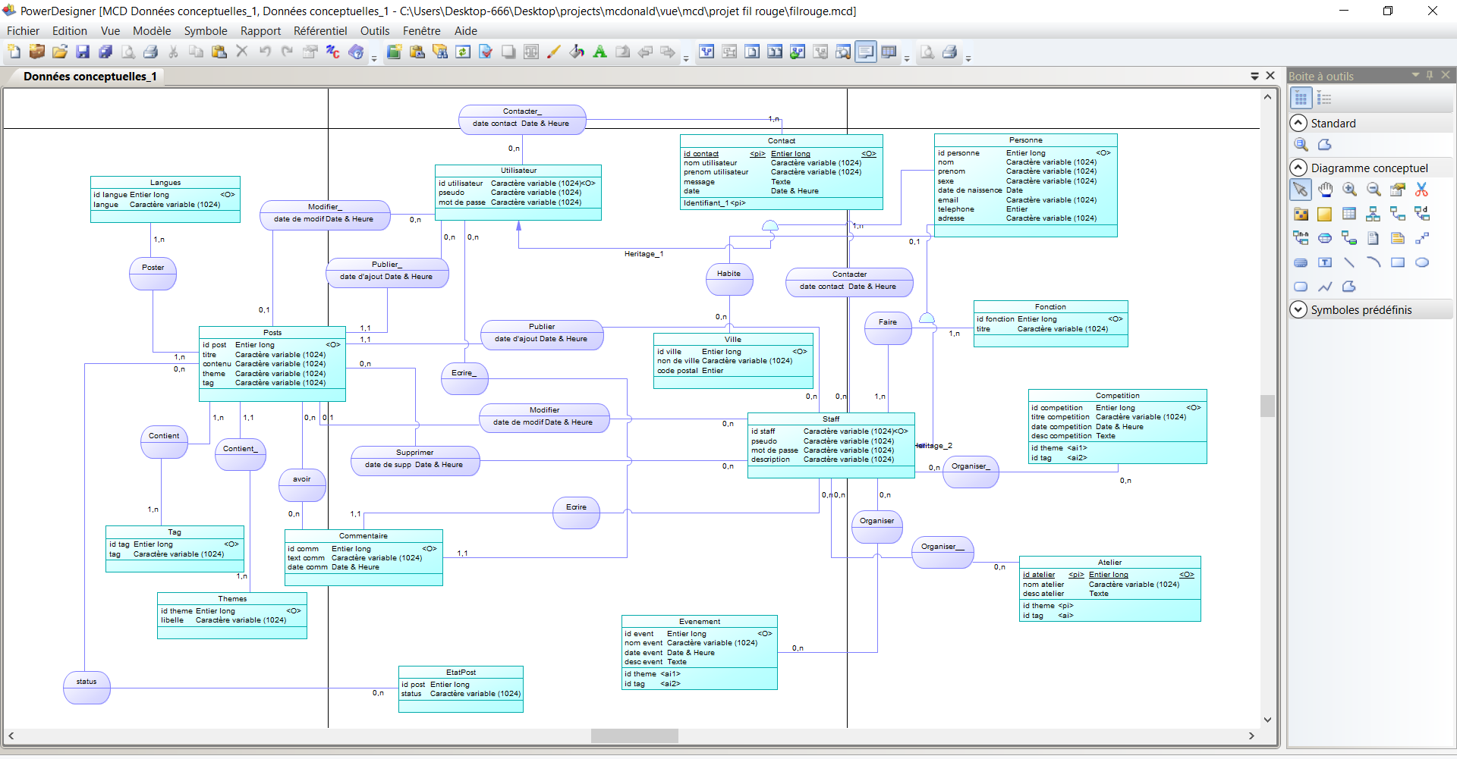

1. Environnement et Outils de travail :
2. Outils de travail :
3. Outils de conception :

* PowerAMC :

PowerDesigner (anciennement PowerAMC) est un logiciel de conception créé par la société SAP, qui permet de modéliser les traitements informatiques et leurs bases de données associées.

Il a été créé par SDP sous le nom AMC*Designor, racheté par Powersoft qui lui-même a été racheté par Sybase en 1995. Depuis 2010 Sybase appartient à l'éditeur allemand SAP1.

Avant mars 2016, la version française était commercialisée par SAP sous la marque PowerAMC2, jusqu'à la fusion avec la version internationale sous le nom PowerDesigner depuis la version 16.63.

* AGROUML :

ArgoUML est un logiciel libre de création de diagrammes UML. Programmé en Java, il est édité sous licence EPL 1.0. Il est multilingue, supporte la génération de code et l'ingénierie inverse.

1. Outils de développement :

* Visual Studio Code :

Les fonctionnalités incluent la prise en charge du débogage, la mise en évidence de la syntaxe, la complétion intelligente du code, les snippets, la refactorisation du code et Git intégré. Les utilisateurs peuvent modifier le thème, les raccourcis clavier, les préférences et installer des extensions qui ajoutent des fonctionnalités supplémentaires.

Le code source de Visual Studio Code provient du projet logiciel libre et open source VSCode de Microsoft publié sous la licence MIT permissive, mais les binaires compilés sont des logiciels gratuits pour toute utilisation.

* POSTMAN :

Post man est un logiciel qui va vous permettre d’appeler / tester une API.

Post man vous permet de lancer une série de requêtes HTTP les unes après les autres en les enregistrant dans une collection puis en exécutant cette collection. Grâce à l'utilisations de variables, vous pouvez créer une séquence de requête qui vont reprendre les données des réponses pour les requêtes suivantes.

* Compass MongoDB :

MongoDB Compass est une interface graphique puissante pour interroger, agréger et analyser vos données MongoDB dans un environnement visuel. Compass est libre d'utilisation et source disponible, et peut être exécuté sur macOS, Windows et Linux.

1. Framework et technologies :
2. Environnement Node JS :

Node.js est très fréquemment utilisé pour écrire des services côté serveur appelés API (Application Programming Interface).

Parmi les modules natifs de Node.js, on retrouve http qui permet le développement de serveur HTTP. Ce qui autorise, lors du déploiement de sites internet et d'applications web développés avec Node.js, de ne pas installer et utiliser des serveurs webs tels que Nginx ou Apache.

Concrètement, Node.js est un environnement bas niveau permettant l’exécution de JavaScript côté serveur.

1. Base de données Mongo DB :

MongoDB (de l'anglais humongous qui peut être traduit par « énorme ») est un système de gestion de base de données orienté documents, répartissable sur un nombre quelconque d'ordinateurs et ne nécessitant pas de schéma prédéfini des données. Il est écrit en C++. Le serveur et les outils sont distribués sous licence SSPL, les pilotes sous licence Apache et la documentation sous licence Creative Commons4. Il fait partie de la mouvance NoSQL.

1. Framework Express JS :

Express.js est un framework pour construire des applications web basées sur Node.js2. C'est de fait le framework standard pour le développement de serveur en Node.js3. L'auteur original, TJ Holowaychuck, le décrit comme un serveur inspiré de Sinatra4 dans le sens qu'il est relativement minimaliste tout en permettant d'étendre ses fonctionnalités via des plugins.

1. Base de donnée Firebase :

Firebase est un ensemble de services d'hébergement pour n'importe quel type d'application (Android, iOS, Javascript, Node.js, Java, Unity, PHP, C++ ...). Il propose d'héberger en NoSQL et en temps réel des bases de données, du contenu, de l'authentification sociale (Google, Facebook, Twitter et Github), et des notifications, ou encore des services, tel que par exemple un serveur de communication temps réel. Lancé en 2011 sous le nom d'Envolve, par Andrew Lee et par James Templin, le service est racheté par Google en octobre 2014.

1. Bibliotheque React JS :

React (aussi appelé React.js ou ReactJS) est une bibliothèque JavaScript libre développée par Facebook depuis 2013. Le but principal de cette bibliothèque est de faciliter la création d'application web monopage, via la création de composants dépendant d'un état et générant une page (ou portion) HTML à chaque changement d'état.

1. HTML :

Le HyperText Markup Language, généralement abrégé HTML ou dans sa dernière version HTML5, est le langage de balisage conçu pour représenter les pages web.

1. CSS

Les feuilles de style en cascade1, généralement appelées CSS de l'anglais Cascading Style Sheets, forment un langage informatique qui décrit la présentation des documents HTML et XML. Les standards définissant CSS sont publiés par le World Wide Web Consortium (W3C). Introduit au milieu des années 1990, CSS devient couramment utilisé dans la conception de sites web et bien pris en charge par les navigateurs web dans les années 2000.

1. Réalisation et mise en œuvre :

On a divise le projet sur trois partie sont :

* Partie Administrateur (Super Admin)
* Partie Modérateur (Staffs)
* Partie Client ou Utilisateur (Users)

1. Partie Administrateur :
2. 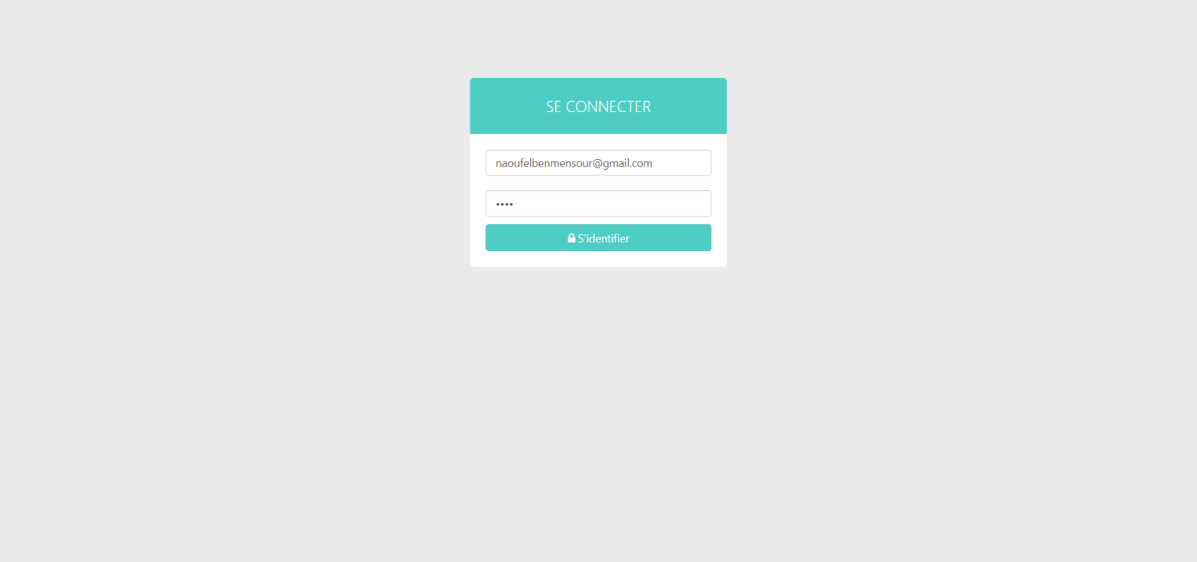Page Login :
3. 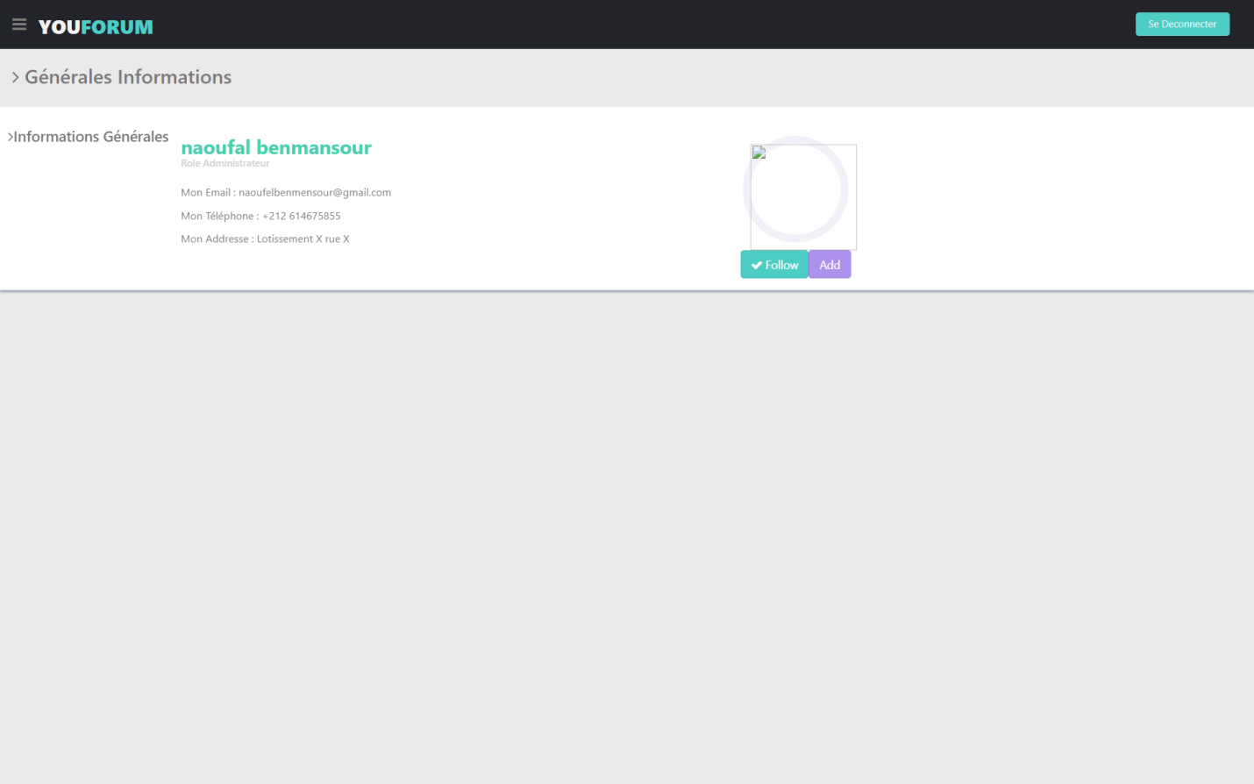Page Home :
4. Page gestion modérateurs :

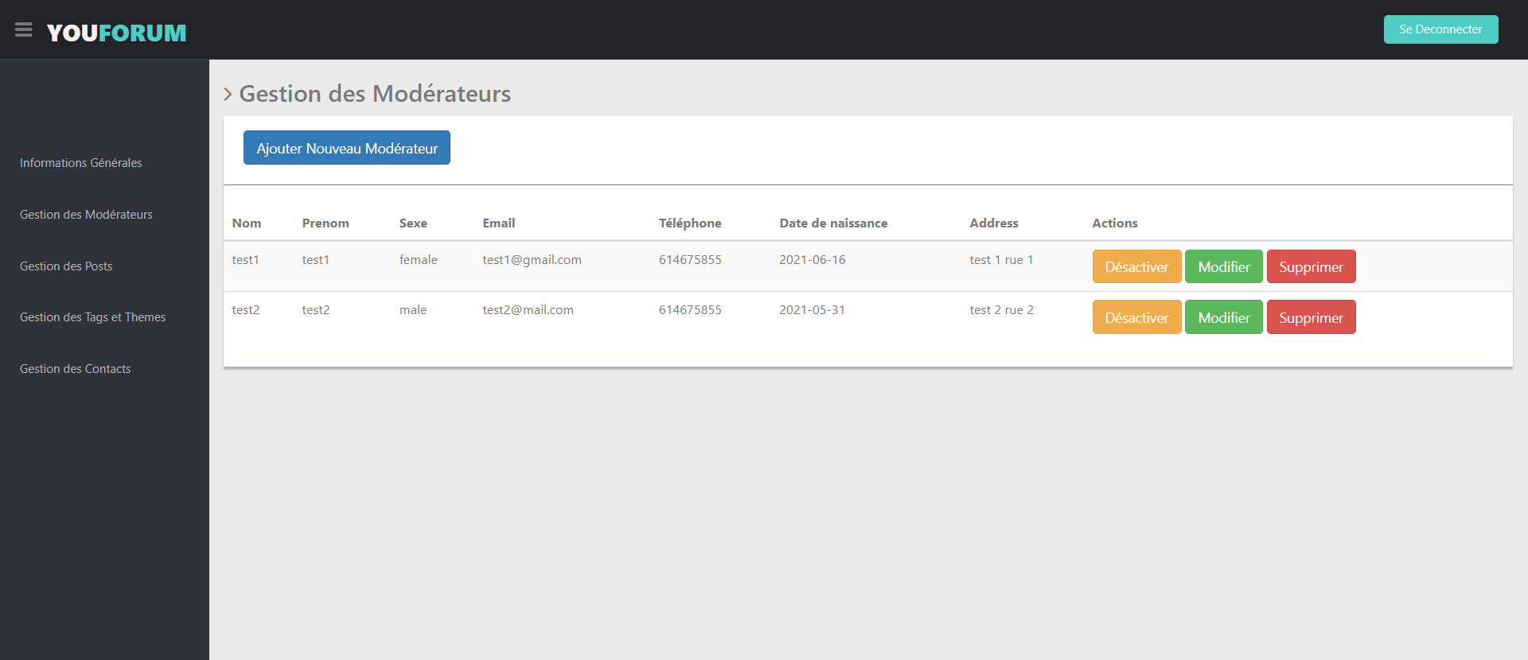

1. 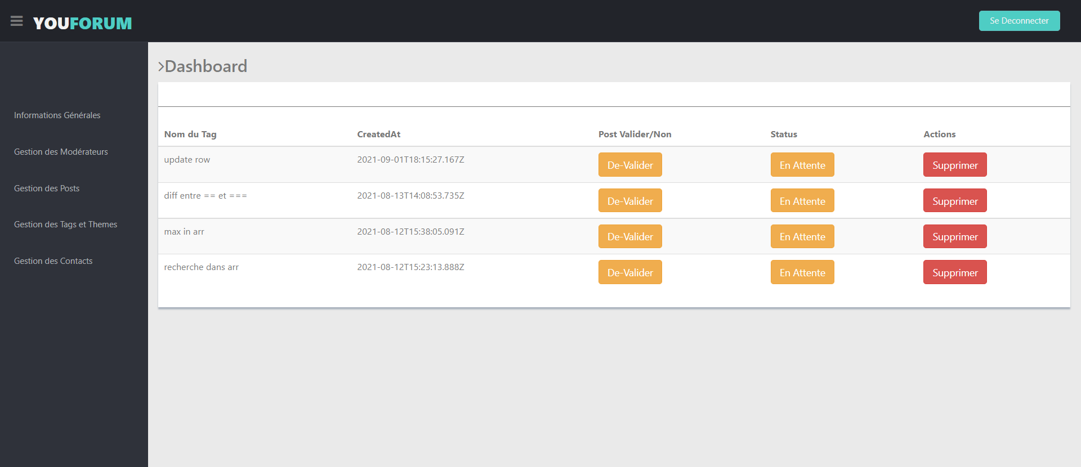Page gestion postes :

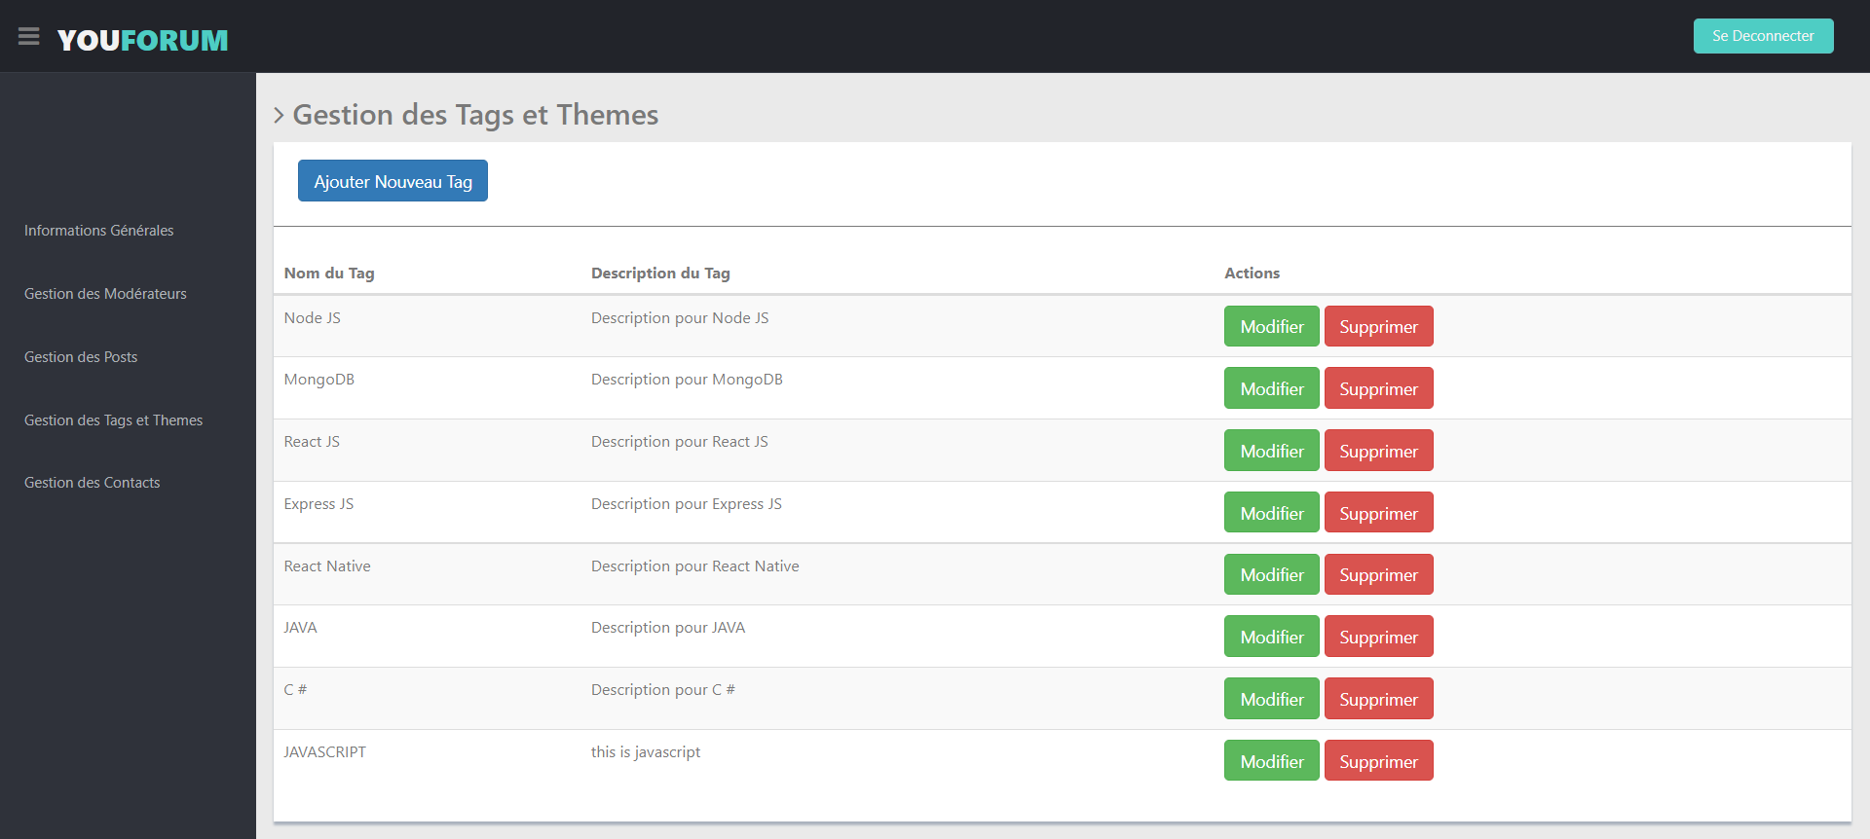

1. Page gestion tags et thèmes :
2. Partie Modérateur :
3. 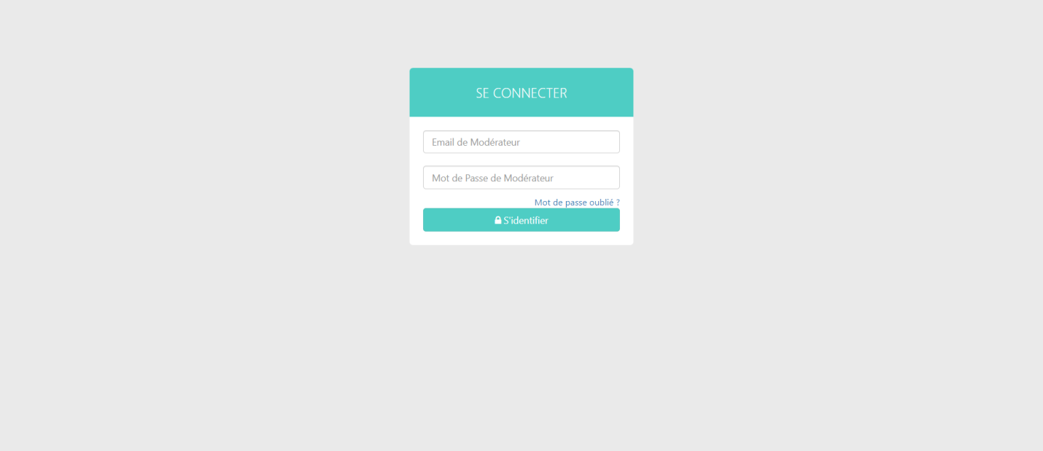Page login :
4. 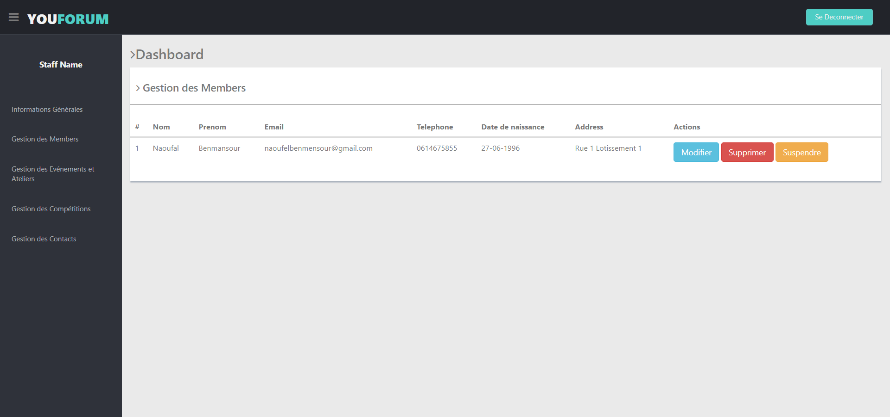Page gestion Clients / Utilisateurs :
5. 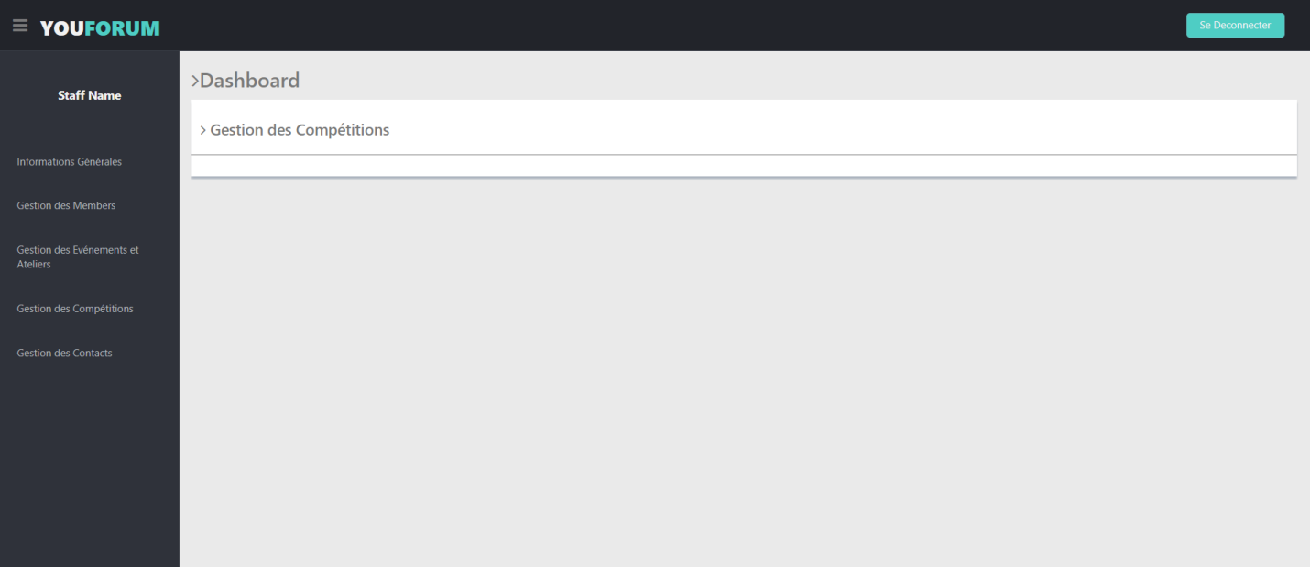Page gestion compétitions :
6. Page gestion événements :

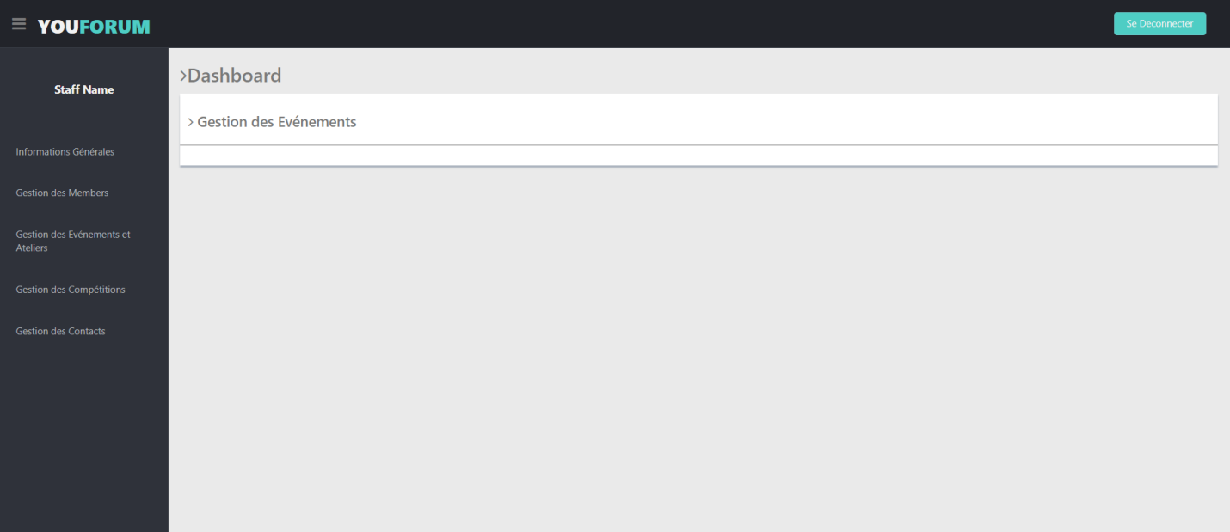

1. Partie Client ou Utilisateur :
2. 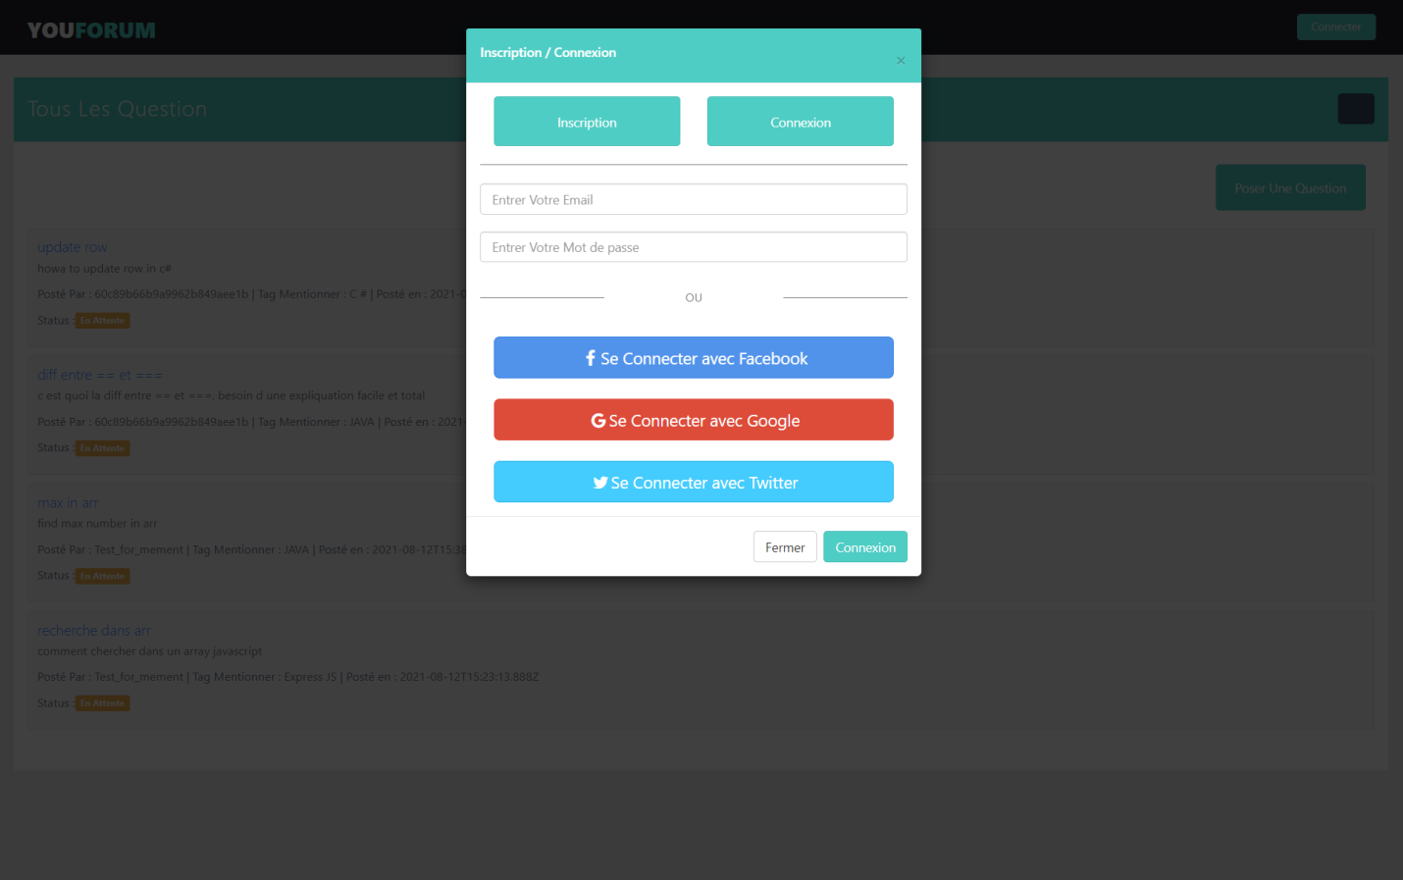 Page Login :
3. Page Sign Up :

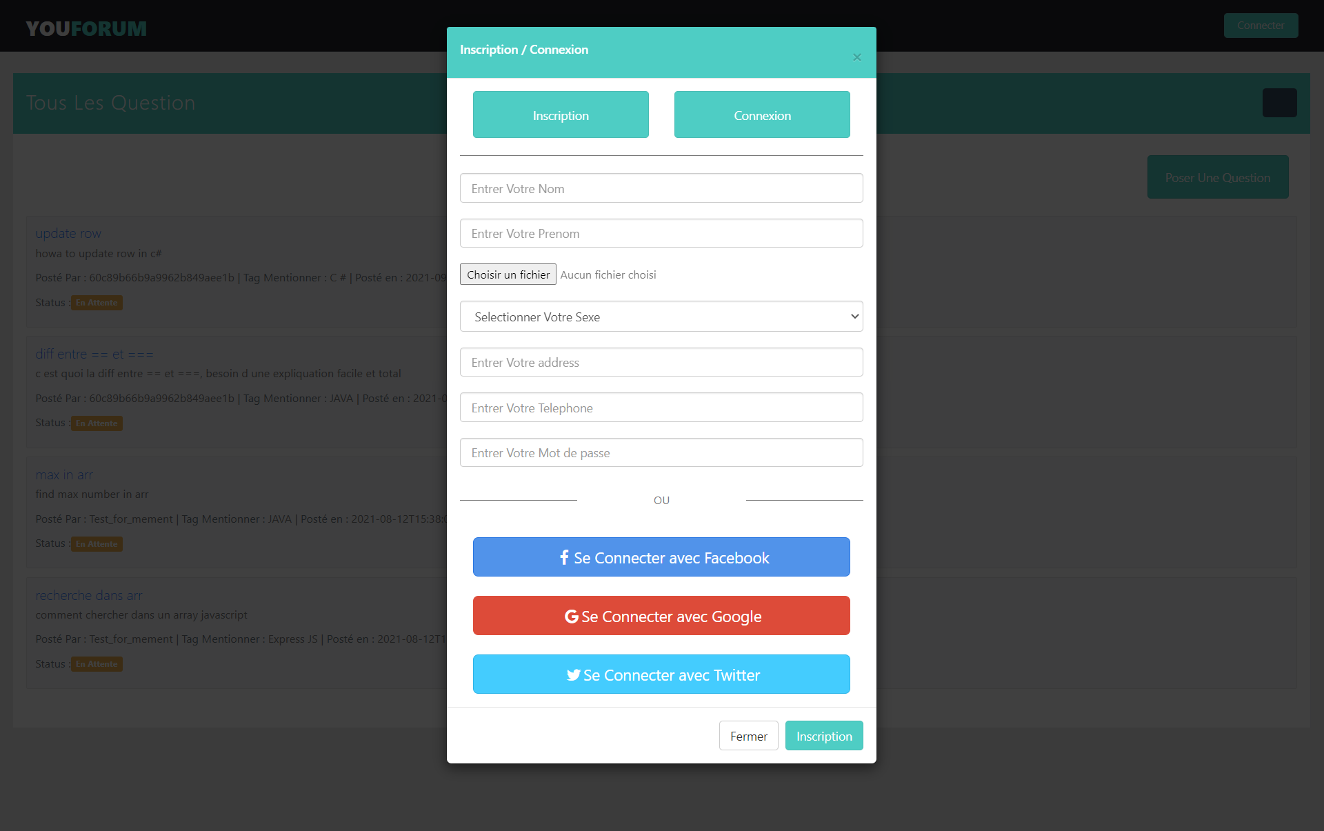

1. Page Home :

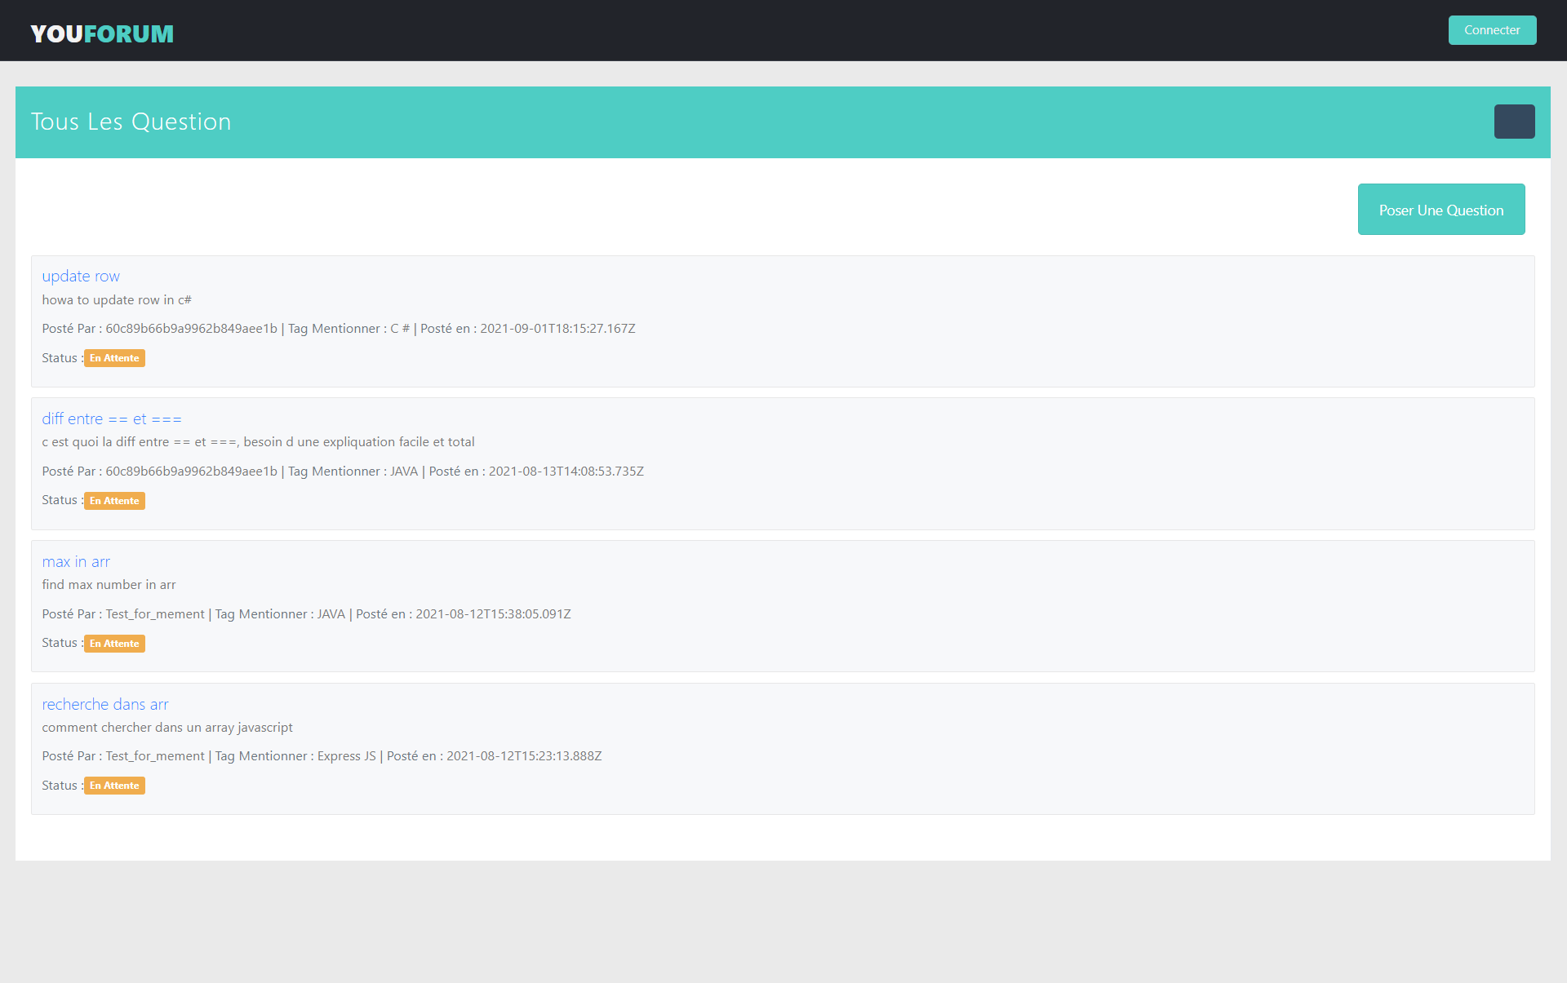

1. Page Créer un Post :

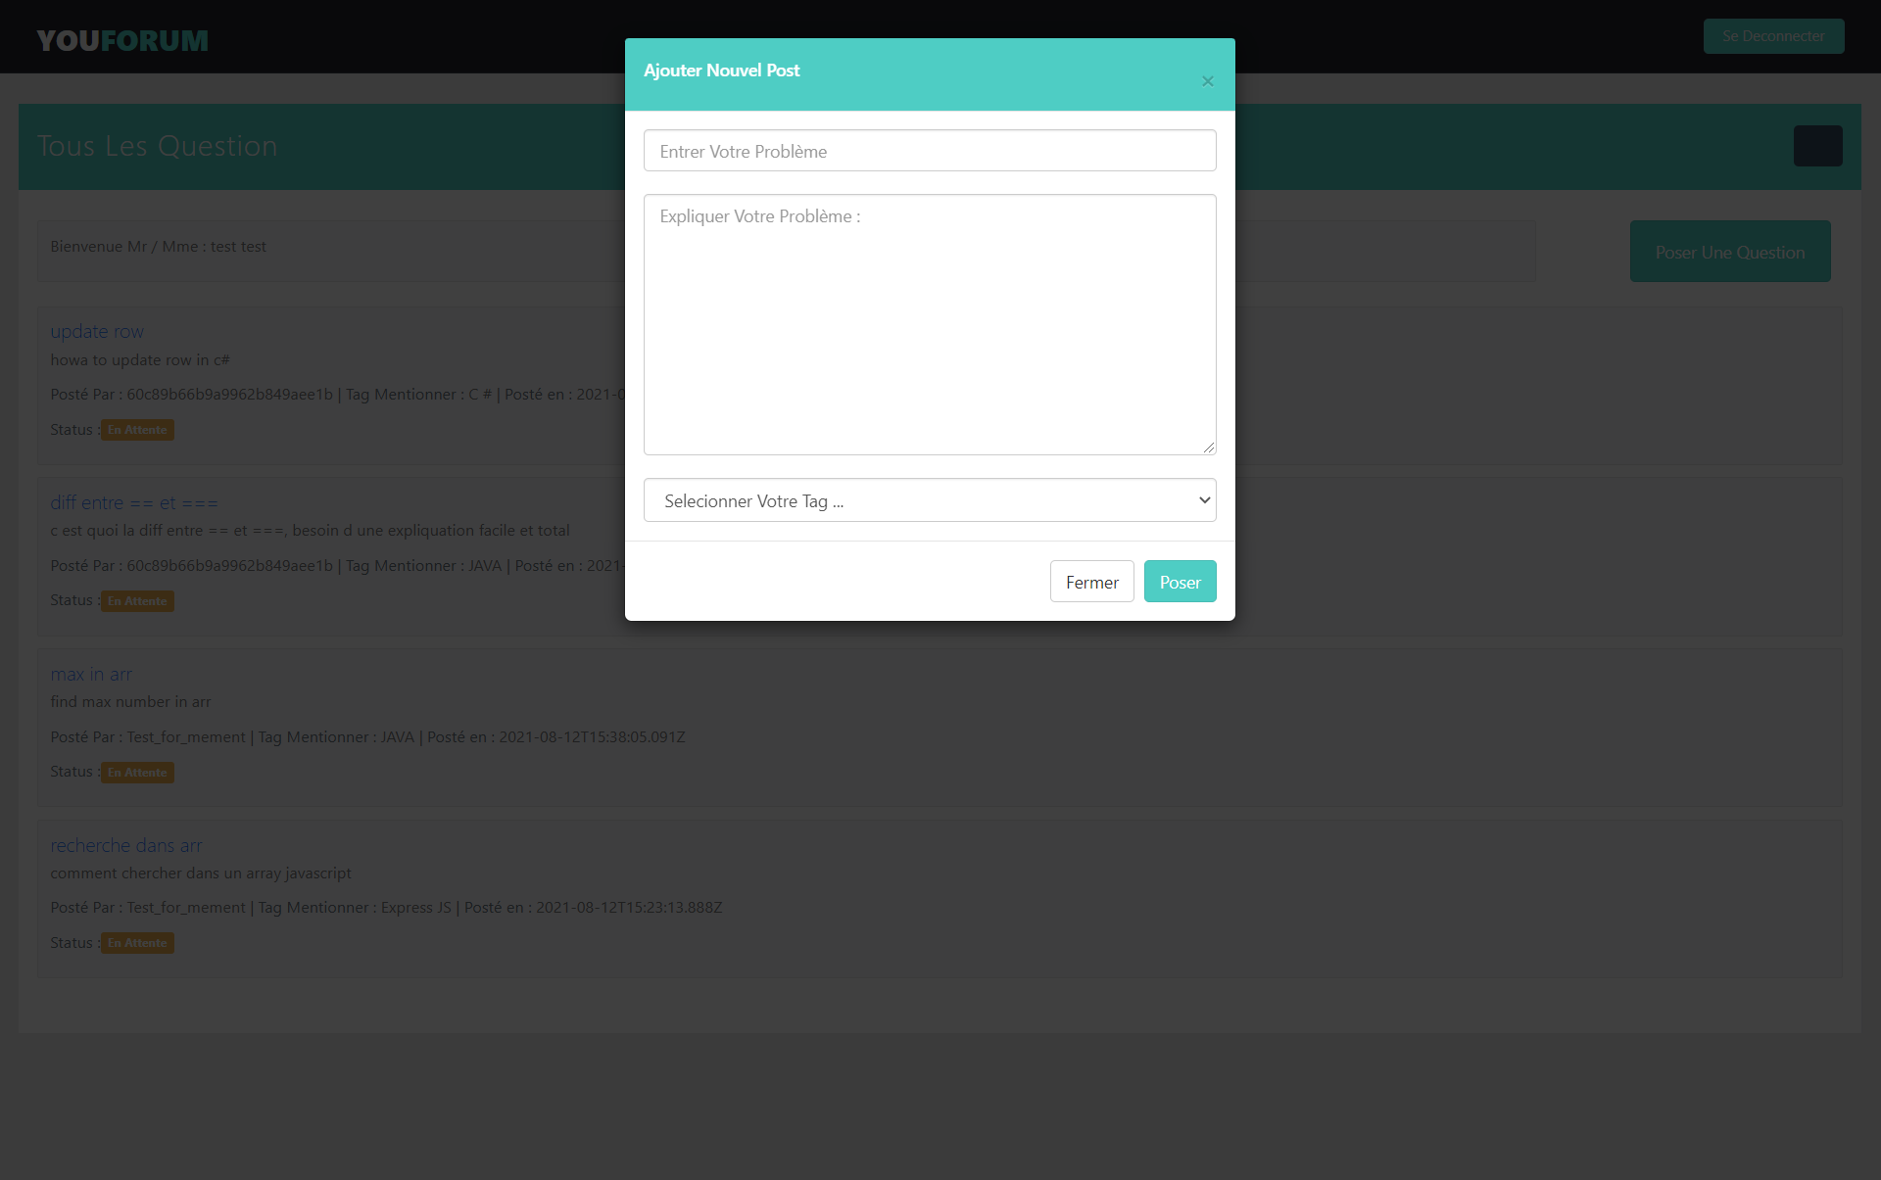

1. Page post détails :

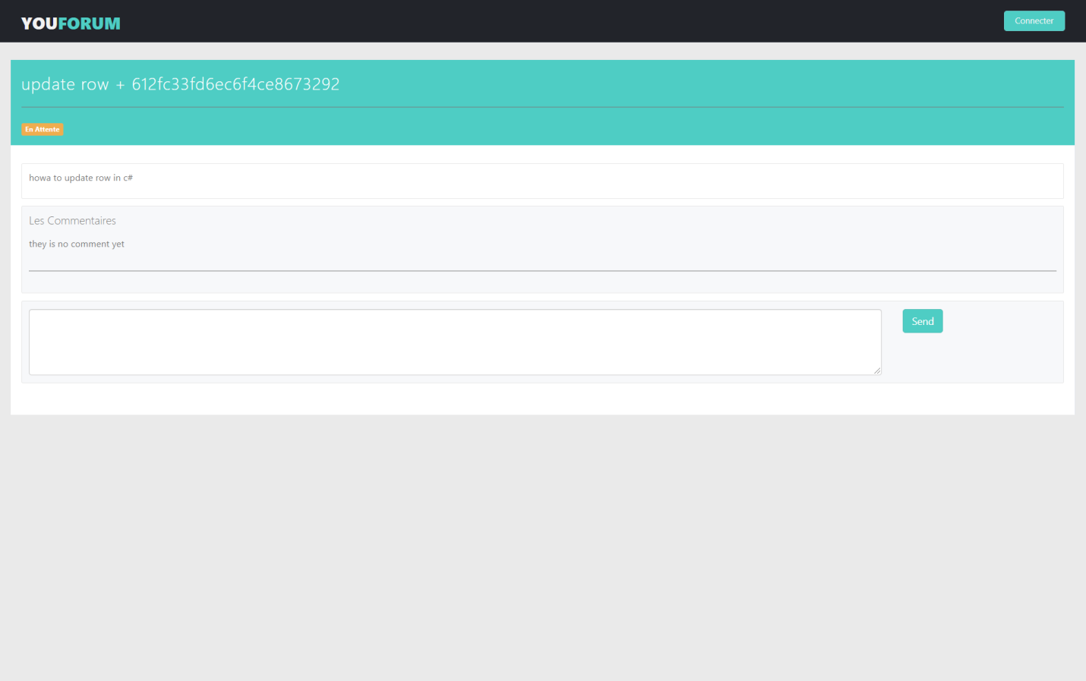

1. Conclusion :

L’objectif visé à travers ce rapport est de présenter l’application réalisée qui s’inscrit dans le cadre de notre projet fil rouge (PFE) de plateforme de développement, ce projet consiste à concevoir et à développer une plateforme de forum qui permet de mettre en relation entre les membres d’une école pour faciliter la recherche des solutions à des problèmes rencontrés.

Au cours de ce travail, on a consacré, dans un premier temps, nos réflexions à l’étude de l’existant et la spécification des besoins, cette étude nous a permis de déterminer les grands axes qu’on va suivre pour concevoir cette solution.

Une phase de conception détaillée à précéder l’implémentation de ce projet. En effet, on a pu développer une application qui répond aux exigences soulignés pendant l’analyse et la conception.

De l’avis général, nous avons consolidé nos connaissances générales et appris à faire des applications plus attrayantes et plus orientées pour le monde du travail.

Nous sommes globalement satisfaits de ce que nous avons réalisé. Au niveau de la gestion du projet en équipe, nous avons réussi à bien nous répartir les tâches afin de réaliser nos objectifs dans les temps et l'ambiance générale du groupe était très bonne. Une bonne expérience à renouveler.